

Appliances Home Online
Manual de Instalación

HOJA DE CONTROL
Organismo | Sena
Proyecto | Appliances Home Online
Entregable | Manual de Instalación
Autor | Juan Sebastián Rodríguez, Michael Puentes, Daniel Lizarazo
Aprobado por | Juan Sebastián Rodríguez | Fecha Aprobación | 02/10/2017
 |  | Nº Total de Páginas | 22

REGISTRO DE CAMBIOS

Versión | Causa del Cambio | Responsable del Cambio | Fecha del Cambio
0100 | Versión inicial | Juan Sebastián Rodríguez, Michael Puentes, Daniel Lizarazo | 01/25/2017
1.0 | Versión actual | Juan Sebastián Rodríguez, Michael Puentes, Daniel Lizarazo | 20/09/2017

CONTROL DE DISTRIBUCIÓN

Nombre y Apellidos
Juan Sebastián Rodríguez
Michael Estiben Puentes
Daniel Felipe Lizarazo

ÍNDICE
1 INTRODUCCIÓN 5
1.1 Objeto 5
1.2 Alcance 5
2 DESCRIPCIÓN DEL SISTEMA 6
2.1 Antecedentes y descripción funcional del sistema 6
2.2 Componentes fundamentales 6
2.3 Relación con otros sistemas 6
3 RECURSOS HARDWARE 7
3.1 Servidores 7
3.2 Estaciones cliente 7
3.3 Conectividad 8
3.4 Restricciones 8
4 RECURSOS SOFTWARE 9
4.1 Matriz de certificación 9
4.2 Restricciones técnicas del sistema 9
4.3 Requisitos de otros sistemas 9
5 INSTALACIÓN Y CONFIGURACIÓN DEL SOFTWARE BASE 11
6 CONFIGURACIÓN DEL SISTEMA 12
6.1 Configuración del sistema 12
6.2 Configuración de otros sistemas 13
7 COMPILACIÓN DEL SISTEMA 14
8 INSTALACIÓN DEL SISTEMA 15
8.1 Requisitos previos 15
8.2 Procedimiento de instalación 15
9 VERIFICACIÓN DEL PROCESO DE INSTALACIÓN 17
10 MARCHA ATRÁS DE LA INSTALACIÓN Y CONFIGURACIÓN 18
10.1 Requisitos previos 18
10.2 Marcha atrás del sistema 18
10.3 Marcha atrás del software base 19
11 ANEXOS 20
11.1 Resumen de tareas de configuración 20
12 GLOSARIO 21
13 BIBLIOGRAFÍA Y REFERENCIAS 22
- INTRODUCCIÓN
  - Objeto
- Realizar un sistema de información que facilite la compra y entregas controladas de diferentes productos electrodomésticos, con fáciles maneras de pago y además un asesoramiento específicos de los productos.

  - Alcance
- Nosotros aplicaremos el sistema de información a nivel Bogotá, principalmente en el barrio Kennedy central.

- DESCRIPCIÓN DEL SISTEMA
  - Antecedentes y descripción funcional del sistema

Este sistema de información permite la compra de diferentes productos electrodomésticos por medio de internet

Si el usuario quiere realizar una compra en el aplicativo tiene que estar registrado de lo contrario solo podrá ver la interfaz de la página sin realizar ninguna acción, para el registro le pedirá datos básicos como:
-nombre
-correo
-contraseña
Al ingresar ya con su usuario podrá acceder al carrito de compras y asi agregar o eliminar productos de el para realizar la compra
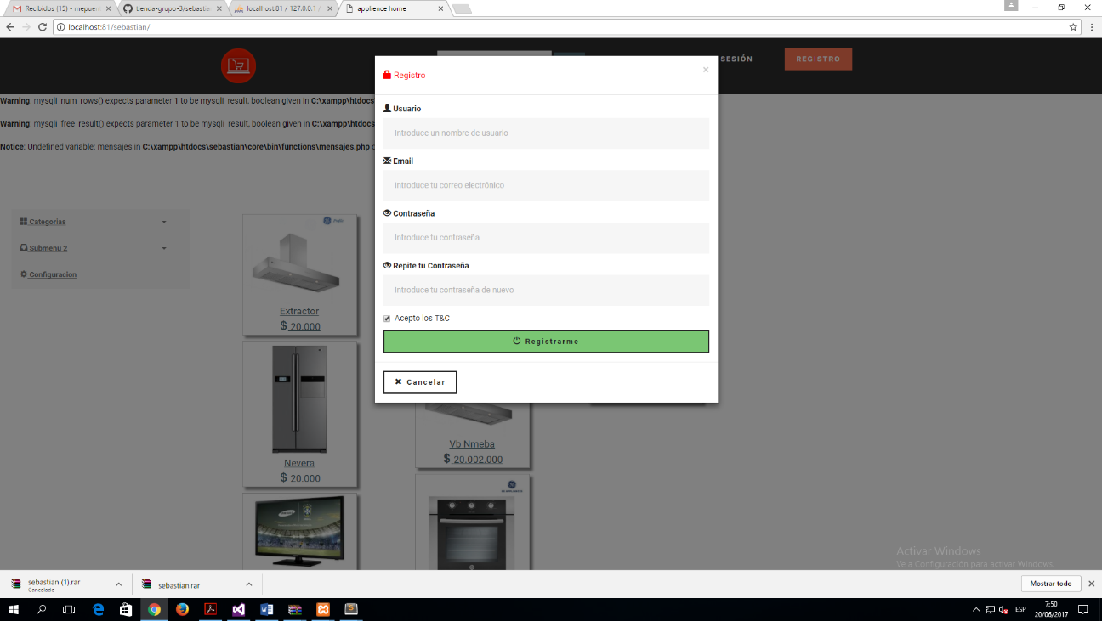

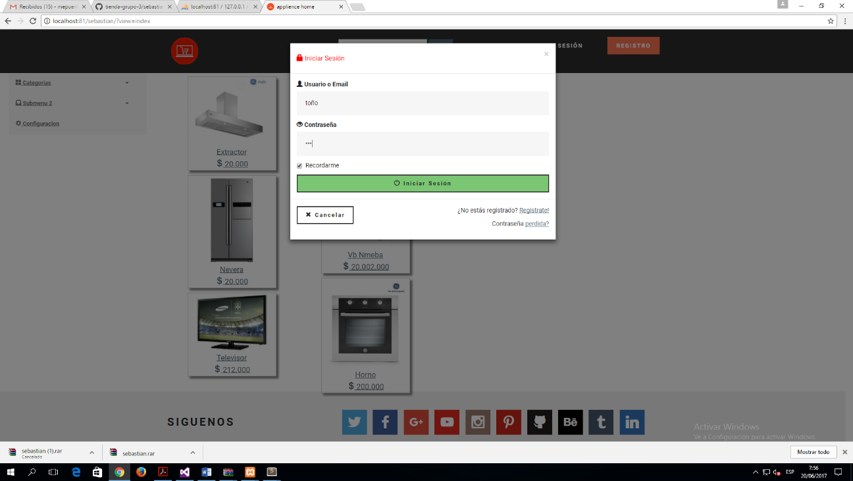
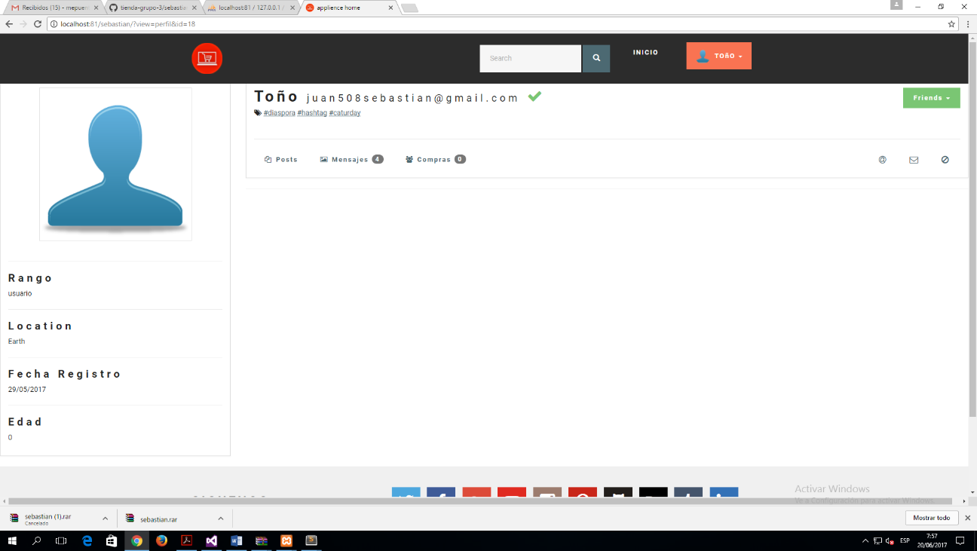

  - Componentes fundamentales

Módulo | Descripción
Generar reportes | El sistema arrojara un reporte de los productos más adquiridos
Cuenta | El sistema contara con un inicio de sesión para que los usuarios puedan ingresar y adquirir el producto deseado.
Cargue de archivos | El administrador podrá actualizar los productos del sistema cuando desee realizarlo.

  - Relación con otros sistemas



Sistema | Relación
MYSQL | Inserción a la base de datos
apache | Servidor a la base datos
PHP | Conexión a la base de datos
- RECURSOS HARDWARE
  - Servidores
<Cumplimente tabla y borre cuadro>
Para cada uno de los servidores necesarios para la implantación del sistema (servidor de aplicaciones, servidor de base de datos, servidor de archivos, etc.), se detallarán sus requisitos hardware, diferenciando entre requisitos mínimos y recomendados.
Incluir una tabla para cada Servidor.
En caso de no tratarse de servidores virtuales, deberá justificarse en este apartado. Previamente de deberá haber solicitado la creación de la máquina virtual mediante la plantilla correspondiente.

XAMPP
Dato | Valor mínimo | Valor recomendado
Procesador | Core i7 - $ 1.080.000 | $ 1.150.000
Memoria RAM | 1 tr -$ 450.0000 | $ 500.000
Tamaño Almacenamiento | 64 gb

  - Estaciones cliente
<Cumplimente tabla y borre cuadro>
Se detallarán los requisitos hardware de las estaciones cliente necesarios para la ejecución del sistema, diferenciando entre requisitos mínimos y recomendados.

Dato | Valor mínimo | Valor recomendado
Procesador | Core i7 - $ 1.080.000 | $ 1.150.000
Memoria RAM | 1 tr -$ 450.0000 | $ 500.000
Tamaño Almacenamiento | 32 gb
  - Conectividad
<Cumplimente tabla y borre cuadro>
Se detallarán todos los requisitos mínimos y recomendados de recursos hardware de conectividad entre servidores y estaciones cliente necesarios para la implantación. Para facilitar la comprensión, se recomienda incluir el diagrama de despliegue correspondiente.

Dato | Valor mínimo | Valor recomendado
Tarjeta de Red | $ 45.0000 | $85.000
Tipo de Red | Inalámbrica | Cable

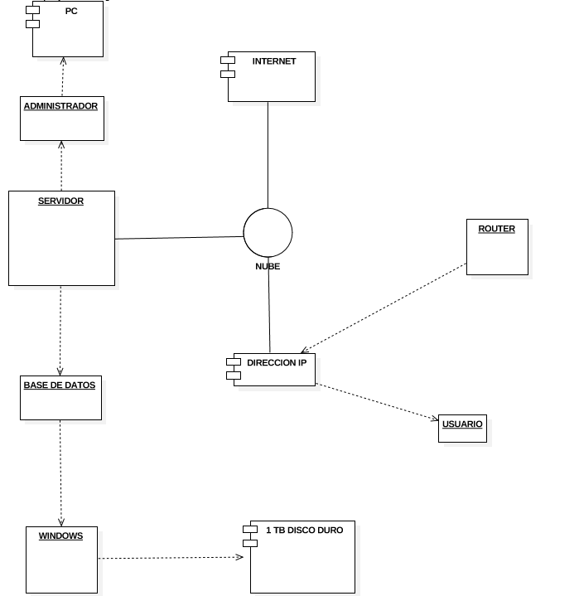

  - Restricciones
<Cumplimente tabla y borre cuadro>
En este apartado deben mostrarse todos aquellos aspectos, circunstancias, etc. que especifiquen las limitaciones del elemento en cuanto a características, funcionamiento, acceso a otros productos, etc.

Restricción | Detalle
Versión antigua de software | No lo dejara interactuar con fluidez en el sistema y tampoco lo dejara ingresar a algunos tipos de cosas.
Programas requeridos | Se solicita que tenga programas para que dejen funcionar correctamente la aplicación
Procesador requerido | Se requiere un procesador Core i7 para un buen funcionamiento del sistema y tener una memoria suficiente

- RECURSOS SOFTWARE
  - Matriz de certificación
Java script, PHP, HTML
Apache
MYSQL


  - Restricciones técnicas del sistema
<Cumplimente tabla y borre cuadro>
En este apartado se ofrecerá un listado completo de todos los recursos software necesarios para la compilación, instalación y configuración del sistema. Como recursos más importantes podemos destacar sistema operativo, servicios de red, servidor de aplicaciones, servidor de base de datos, compilador, máquina virtual de java...
En los casos que se considere necesario, se deberá indicar la ubicación de los servidores a utilizar y el modo de acceso a los mismos.

Elemento | Descripción
Sistema operativo | Windows 10 gold
Servidor de aplicaciones | Apache
Servidor de base de datos | MYSQL
Compilador | Seleccione módulos para compilar, en el fichero de configuración de Apache. Descomente las líneas correspondientes a los módulos opcionales que desee incluir (entre las líneas AddModule al final del fichero), o escriba nuevas líneas correspondientes a módulos adicionales que haya bajado o programado. (Vea API.html para ver la documentación preliminar de cómo escribir módulos Apache).
JVM | Ejecutable en una plataforma específica, capaz de interpretar y ejecutar instrucciones expresadas en un código binario especial (el bytecode Java), el cual es generado por el compilador del lenguaje Java.

  - Requisitos de otros sistemas
<Cumplimente tabla y borre cuadro>
En este apartado se describirán los requisitos existentes para la utilización de los distintos sistemas con los que existen relaciones. Estos requisitos podrán administrativos (necesidad de alta en un sistema, solicitud de permisos...), restricciones técnicas del sistema (restricciones de comunicaciones, seguridad, transferencia de información...), etc.
Estos sistemas con los que existe relación pueden ser otros sistemas de la organización (gestión de personal, inventarios, agenda...), sistemas horizontales de la Junta de Andalucía (@firma, @ries, Trew@...) o sistemas externos (sistemas de información geográfica, servidores de noticias...).
Se cumplimentará una tabla para cada sistema con los que existan relaciones.
Como ejemplo, este sería un ejemplo de alta en @ries:

@ries
Descripción | Sistema de registro telemático de la Junta de Andalucía
Funcionalidad utilizada | Se utilizarán los servicios de registro de documentos y ficheros.
Requisito administrativo 1 | Solicitud de alta de aplicación en @ries, cumplimentando el documento de registro que se puede obtener en la url...
Requisito administrativo 2
Restricción técnica 1 | Si se anexan ficheros, es necesario tener acceso vía FTP al servidor proporcionado por @ries.
Restricción técnica 2 | Sólo se tendrá comunicación con @ries desde las IPs indicadas en la solicitud.

<Sistema 1>
Descripción | Sistema de registro del aplicativo appliances home online
Funcionalidad utilizada | Se utilizarán los servicios de registro de documentos
Requisito formal 1 | Se utilizara para contratación del sistema
Requisito técnico 1 | Solo tendrá comunicación con personal autorizado. Para cualquier problema técnico.
Requisito de comunicación 1 | Se comunicaran por medio de chat en línea

- INSTALACIÓN Y CONFIGURACIÓN DEL SOFTWARE BASE
<Inserta comentario y eliminar cuadro>
Entendemos por software base, aquel del que depende directamente el sistema para su correcta compilación, instalación y funcionamiento. Dentro de lo que se identifica típicamente como software base tenemos el entorno de compilación, el servidor de aplicaciones, el servidor de base de datos y la máquina virtual de java. Adicionalmente pueden existir otros en función de las características de nuestro sistema.
En este apartado se describirá el procedimiento de instalación del software base. Para cada uno de los componentes software utilizado se indicará una pequeña descripción del software, la localización en la que se puede obtener, la descripción detallada de todos los pasos que componen su instalación, el procedimiento de configuración y los parámetros a configurar. Toda esta información se cumplimentará en la tabla adjunta (se incluirá una tabla para cada componente software).
En caso de que sea necesario realizar alguna configuración adicional en otro software (Sistema Operativo, sistema de almacenamiento...), se realizará igualmente en este apartado.

Appliances Home Online
Descripción | Sistema de información para la compra de electrodomésticos en línea.
Localización
Procedimiento de instalación
Paso 1 | Descargar programas necesarios
Paso 2 | Instalar los programas
Paso3 | Ejecutar los programas
Procedimiento de configuración
Paso 1 | Creación de usuario
Paso 2 | Configuración cuenta
Paso | Ingreso a la aplicación
Parámetros a configurar
Parámetro 1
Parámetro 2
... | ... | ...

- CONFIGURACIÓN DEL SISTEMA
  - Configuración del sistema
< Cumplimentar tabla y eliminar cuadro>
En este apartado se detallará la configuración que se llevará a cabo durante la implantación del sistema. Diferenciaremos entre la configuración que es necesario realizar inicialmente, durante la compilación, durante la instalación y despliegue y al final del proceso. Las configuraciones correspondientes a las fases de compilación e instalación y despliegue serán referenciadas desde los apartados correspondientes.
Para cada configuración a realizar se indicará el elemento a configurar, el efecto de la configuración, la ubicación en la que realiza la configuración y una descripción detallada de las acciones a llevar a cabo y los valores a establecer. Esta información se estructurará en forma de tabla.
Como ejemplo, se muestra la configuración de los parámetros de conexión a base de datos:
Configuración: Datasource
Efecto |  | Se establecen los parámetros de conexión a base de datos.
Fase |  | Configuración final después del despliegue.
Ubicación |  | Fichero [directorio de despliegue]/WEB-INF/bd.properties
Paso | Descripción
1º | Asegurarse de que la aplicación está correctamente desplegada y de que el servidor de aplicaciones está parado.
2º | Editar el archivo de configuración indicado y establecer los siguientes valores:  - cad_conexion: jdbc:oracle:thin:@127.0.0.1:1521:MIBD  - driver: oracle.jdbc.driver.OracleDriver  - nombre: jdbc/conexion  - usuario: user  - password: pass
3º | Guardar el archivo.

Configuración: <Elemento a configurar>
Efecto
Fase
Ubicación
Paso | Descripción
1º
2º
3º
4º

  - Configuración de otros sistemas
<Cumplimente tabla y borre cuadro>
En este apartado se describirá el procedimiento y los requisitos de configuración e instalación (en los casos que sea necesario) de aquellos sistemas que, sin ser software base, son utilizados por nuestro sistema.
La instalación y configuración de estos sistemas se especificará mediante una tabla similar a la utilizada en el apartado de instalación y configuración del software base.

<Otro sistema 1>
Descripción
Localización
Procedimiento de instalación
Paso 1
Paso 2
...
Procedimiento de configuración
Paso 1
Paso 2
...
Parámetros a configurar
Parámetro 1 | [Ubicación (BBDD, fichero xml, properties...)] | [Valor]
Parámetro 2 | [Ubicación (BBDD, fichero xml, properties...)] | [Valor]
... | ... | ...
- COMPILACIÓN DEL SISTEMA
< Cumplimentar tabla y eliminar cuadro>
En este apartado de describirán todos los requisitos existentes y las tareas a realizar para la correcta compilación del sistema. Como requisitos generales, deben cumplirse todas las indicaciones referentes a construcción y compilación del software que estén recogidas en la normativa técnica. Es particularmente importante el cumplimiento de todo lo referente a normativa Maven.
La información mínima necesaria para la compilación incluye la ubicación de los fuentes, la configuración del proyecto Maven (profiles, plugins...), los repositorios a partir de los cuales se obtendrán los recursos necesarios, las dependencias del proyecto y el producto final generado (war, jar...).
Finalmente se describirán detalladamente todas las acciones a realizar en el proceso de compilación, desde la obtención de los ficheros fuente hasta la obtención del producto final, pasando pro la ejecución de comandos de configuración y compilación.
En caso de que sea necesario realizar alguna configuración, se hará referencia a la descripción realizada en el apartado 6 de este documento.

Requisitos de compilación
Requisito | Descripción
Ubicación Fuentes
Configuración 1
...
Repositorio 1
...
Dependencia 1
...
Producto final

Procedimiento de compilación
Paso | Descripción
1
2
3

- INSTALACIÓN DEL SISTEMA
< Cumplimentar tabla y eliminar cuadro>
En este apartado se recogerá la información necesaria para realizar la instalación del sistema, prestando especial interés a los requisitos previos así como el detalle de las acciones secuenciales necesarias para llevarla a cabo.

  - Requisitos previos
< Cumplimentar tabla y eliminar cuadro>
En este apartado se incluye la información de todo los requerimientos previos al inicio del proceso de instalación. En aquellos casos en los que la información se recoja en otro apartado de este documento, será suficiente incluir una referencia.
Como requisitos previos de la instalación destacan:
- Los ficheros y recursos que se van a utilizar.
- La ubicación de los servidores que hay que utilizar y el modo de acceso a los mismos.
- Software previamente instalado.
- Requisitos de comunicación con otras plataformas previos para la aplicación.
- Altas necesarias en otra aplicaciones (siempre si son previas a la instalación del producto).
- Posibles desinstalaciones o paradas de sistemas con los que entraría en conflicto
- etc.

  - Procedimiento de instalación
< Cumplimentar tabla y eliminar cuadro>
En este apartado se incluirá una descripción detallada y completa y en orden secuencial de todas las tareas que hay que realizar. Para cada acción, se deberá indicar claramente tipo de acción (configuración copia de ficheros, despliegue...), los componentes implicados (fichero war, scripts de base da datos...) y los permisos necesarios para llevar a cabo la acción (permisos de administración en el servidor de aplicaciones, propietario del esquema de base de datos...).
En caso de que se realice una instalación desde 0 habrá que incluir una referencia al apartado 5 de este documento. Si en cambio la instalación se realiza a partir del software base, un requisito previo será la instalación de dicho software base.
Por otro lado, en caso de que sea necesario realizar alguna configuración, se hará referencia a la descripción realizada en el apartado 6 de este documento.

Procedimiento de instalación
Paso 1
Tipo
Componente
Permisos
Descripción
Paso 2
Tipo
Componente
Permisos
Descripción

- VERIFICACIÓN DEL PROCESO DE INSTALACIÓN
< Introducir contenido y eliminar cuadro>
En este apartado se recogerán las comprobaciones mínimas que deberán realizarse una vez realizado el despliegue para asegurar la correcta configuración e instalación del sistema (acceso al sistema, funcionalidad básica, comunicación con los diferentes sistemas externos, etc.).

- MARCHA ATRÁS DE LA INSTALACIÓN Y CONFIGURACIÓN
  - Requisitos previos
<Insertar comentario y eliminar cuadro>
Se debe comentar cualquier tipo de requisito previo que deba tenerse en cuenta antes de realizar la marcha atrás.
  - Marcha atrás del sistema
< Cumplimentar tabla y eliminar cuadro>
En este apartado se describirá la secuencia de tareas que hay que realizar en el caso de querer desinstalar y dar marcha atrás a la instalación y configuración del sistema. Todas las tareas deben describirse detalladamente indicando para cada una de ellas, el tipo de tarea (modificación de configuración, ejecución de un comando, ejecución de scripts...), el componente implicado (aplicación, script de base de datos...) y los permisos necesarios para llevar a cabo la acción (permisos de administración en el servidor de aplicaciones, propietario del esquema de base de datos...).

Procedimiento de marcha atrás
Paso 1
Tipo
Componente
Permisos
Descripción
Paso 2
Tipo
Componente
Permisos
Descripción

  - Marcha atrás del software base
<Insertar comentario y eliminar cuadro>
En este apartado se desglosará la secuencia de tareas que hayan de realizarse para desinstalar y dar marcha atrás a la instalación y configuración del software base. La información será desglosada por tipo de software base y localización.

- ANEXOS
<Introduzca contenido y borre cuadro>
Este punto contendrá toda aquella información de interés para la elaboración y validación del Manual de Instalación.

  - Resumen de tareas de configuración
<Introduzca contenido y borre cuadro>
En este apartado se incluirá, a modo de resumen, un listado con los elementos de configuración que hay que actualizar para la correcta puesta en marcha del sistema en el entorno deseado. El detalle de los pasos para configurar cada uno de los componentes, así como la fase en la que deberá realizarse, vendrá especificado en el apartado 'Configuración del Sistema'.

- GLOSARIO
<Insertar comentario y eliminar cuadro>
Este punto contendrá la definición de todos los términos utilizados en el presente documento.

Término | Descripción

- BIBLIOGRAFÍA Y REFERENCIAS
<Insertar comentario y eliminar cuadro>
En este punto se incluirán las referencias a la documentación utilizada para la elaboración del presente documento.
Referencia | Título | Código
Ref. 1

